Конспект занятия
Природный мир (вторая младшая группа )
Тема: «Прилетели птички, птички-невелички»
Спросите у ребенка :
-Какое сейчас время года?
-Когда наступает весна?
Дидактическое упражнение «Доскажи предложение»
- Погода весной (какая?)
- Ручьи весной (что делают?)
- Солнце весной (какое?)
- Листочки на деревьях (что делают?)
- Весной травка вырастает (какая?)
- Весной птицы (что делают?)
Расскажите ребенку:
- Весной все оживает, просыпается вокруг.
-Какое главное чудо, происходит в природе весной ? (весной к нам из тёплых стран возвращаются пернатые друзья.)
- Какие самые первые птицы прилетают?(грачи) (показывает картинку).
-Какого цвета эта птица?( это чёрная птица)
- А какой у неё клюв? ( длинный клюв)
- Ходят важно, длинными носами землю ковыряют: червяков ищут.
-А как они кричат? Кто-нибудь из вас слышал? (Кричат: «Крак! Крак! Весна! Весна!».)
- В далёкие времена говорили: «Грач зиму ломает».
Есть ещё и такая примета: «Если грач на горе, то весна во дворе».
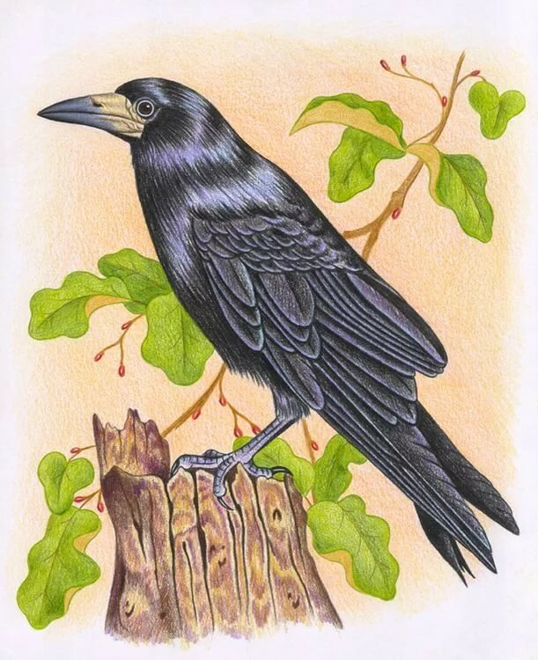

- Можно прослушать музыкальную запись «Звуки и голоса природы»: шум дождя, шелест листвы, журчание дождя, капель, голоса птиц.
Дети (после прослушивания дети рассказывают, какие весенние звуки они слышали).
Дидактическое упражнение «Отгадай загадку». (загадайте ребенку загадку и рассмотрите картину)
- Вот вещунья - белобока,
А зовут её… (сорока)
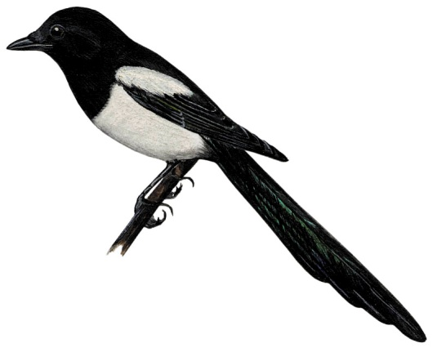
2.Прилетает к нам с теплом,
Путь, проделав длинный.
Лепит домик под окном
Из травы и глины. (ласточка)
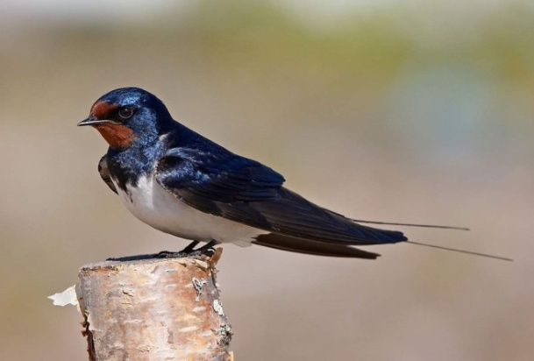

- Чик-чирик!
К зёрнышкам прыг!
Клюй, не робей
Кто же это… (воробей)
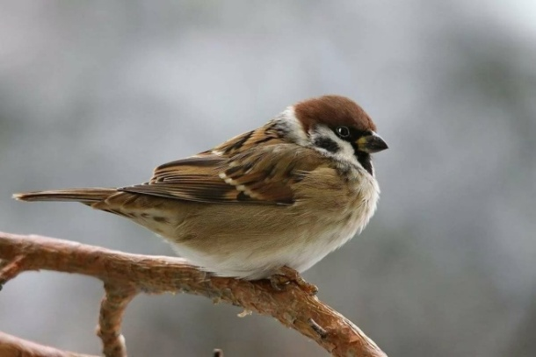

4.Не ворона, не синица
Как зовется эта птица?
Примостилась на суку
Раздалось вокруг «ку-ку» (кукушка).
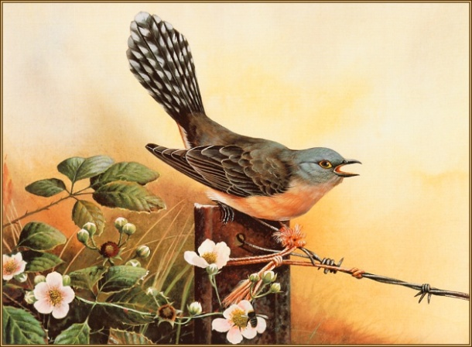

- Кто присел на толстый сук
И стучит «Тук-тук, тук-тук» (дятел).
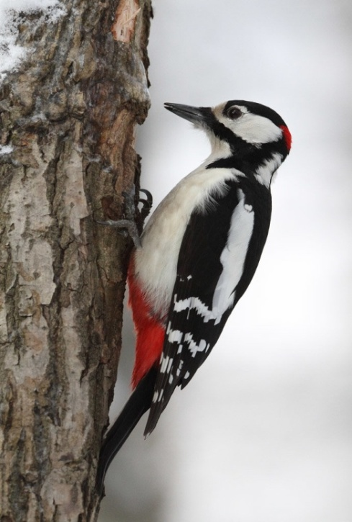

- На шесте дворец.
Во дворце певец,
Как зовут его… (скворец).
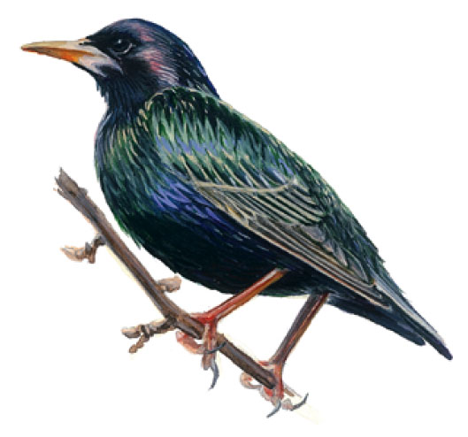
Спросите у ребенка, он сам не хотел бы стать птичкой? Для этого вам нужно сказать волшебные слова:
На одной ножке повернись (поворачиваются вокруг себя),
И быстро в птичку превратись!
- Назови, в какую птичку ты превратился?
-Скажите, сколько у птички лапок?
-А глазок, крылышек?
Физкультминутка
Давайте посчитаем:
Лапка, раз! (выдвигают вперёд одну ногу).
Лапка, два! (выдвигают другую ногу).
Скок-скок-скок! (скачут на обеих ногах).
Крылышко, раз! (одну руку в сторону).
Крылышко, два! (другую руку в сторону).
Хлоп, хлоп, хлоп! (хлопают крыльями).
Глазик, раз! (закрывают один глаз).
Глазик, два! (закрывают другой глаз).
Открыли глазки и бегают, машут крылышками, чирикают, пищат.
Прилетали птички,
Птички - невелички.
Весело скакали
Зёрнышки клевали
И быстро улетали.
Спросите: Как вы думаете, куда могли полететь птички? (Ответы детей).
- А как называется дом птицы? (гнездо)
-А вы знаете, что гнезда у птиц бывают разные?
- Где строит своё гнездо дятел, ласточка, сорока?
-А где живёт скворец?
Рассмотрите с ребенком гнезда птиц.
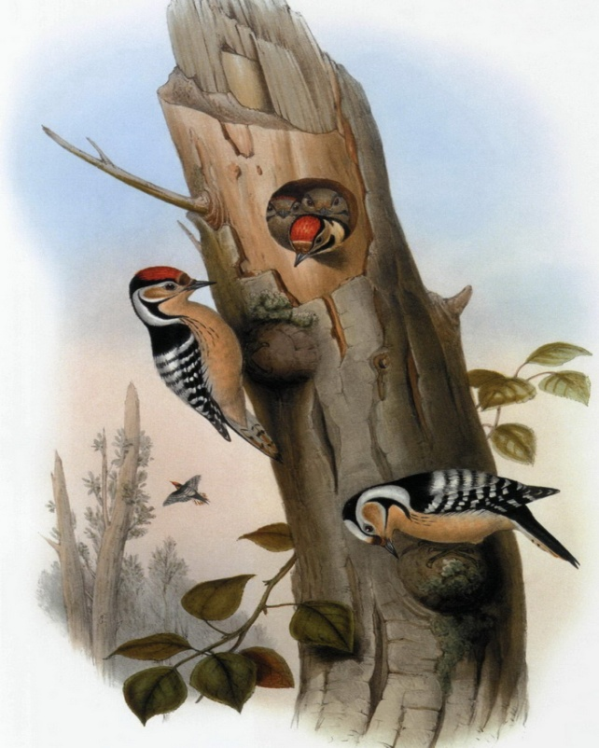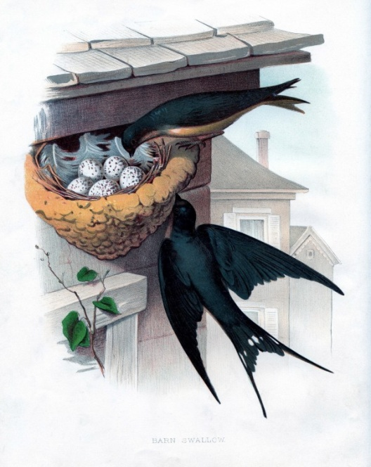

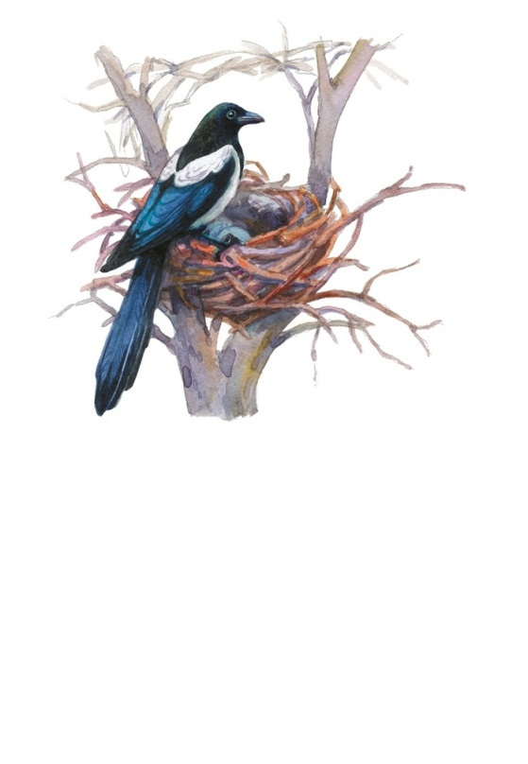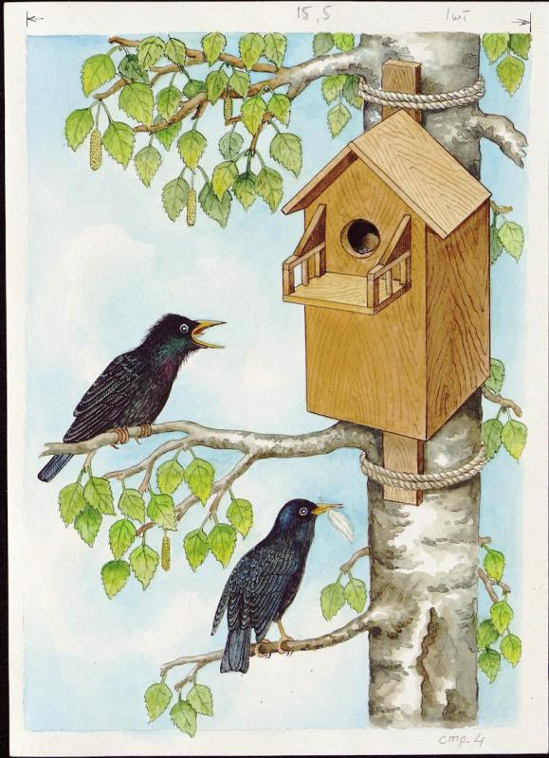

-Вот и подошло к концу наше занятие.
Спросите у ребенка, что ему больше всего запомнилось и понравилось?

